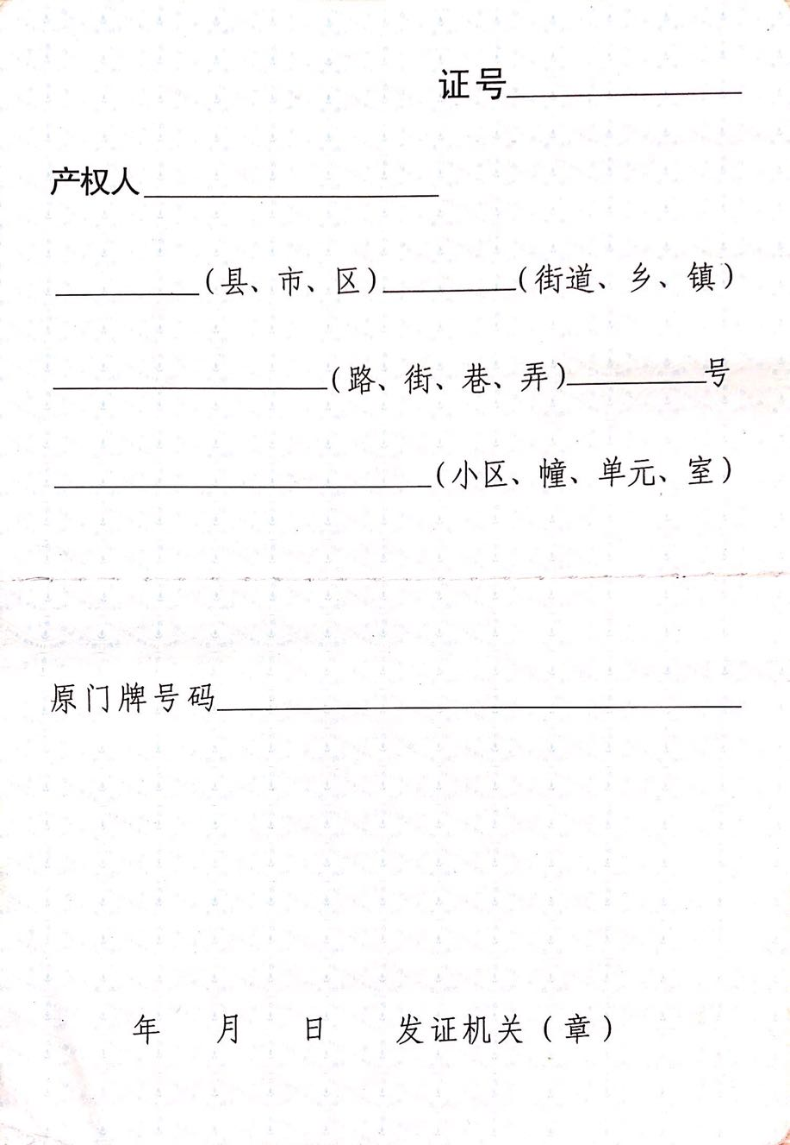

020123201800022

嘉兴万侨置业有限公司

南湖区 七星街道

桥头村 123

2019 1 9